Міністерство освіти і науки України

Національний Університет «Львівська політехніка»



Лабораторна робота №6

“ Перегляд та розповсюдження проекту ”

Інструкція до лабораторної роботи
з курсу “ Управління ІТ-проектами ”

Укладач:
доц. кафедр. ІСМ, к.е.н. Катренко А.В.

Львів НУ «ЛП» - 2013

Перегляд та розповсюдження проекту
Мета роботи : оцінення проекту в цілому, оцінення критичного шляху, оцінення витрат проекту і застосування стратегій для скорочення тих витрат, розповсюдження плану проекту у вигляді роздрукованих звітів.
Завдання роботи:
В цій лабораторній роботі необхідно оцінити проект в цілому за допомогою різних форм його подання. Переглянути завдання, ресурси і призначення за допомогою таблиць, фільтрів, груп і способів сортування, щоб приділити більшу увагу тим елементам проекту, які в цього потребують, оцінити критичний шлях і оцінити витрати проекту, також застосувати стратегії для скорочення тих витрат, які згідно з поточними оцінками перевищують бюджетні обмеження. Перевірити, чи немає в плані проекту орфографічних помилок, і розповсюдити його по електронній пошті або у вигляді роздрукованих звітів.

Порядок виконання роботи

Перегляд статистики проекту
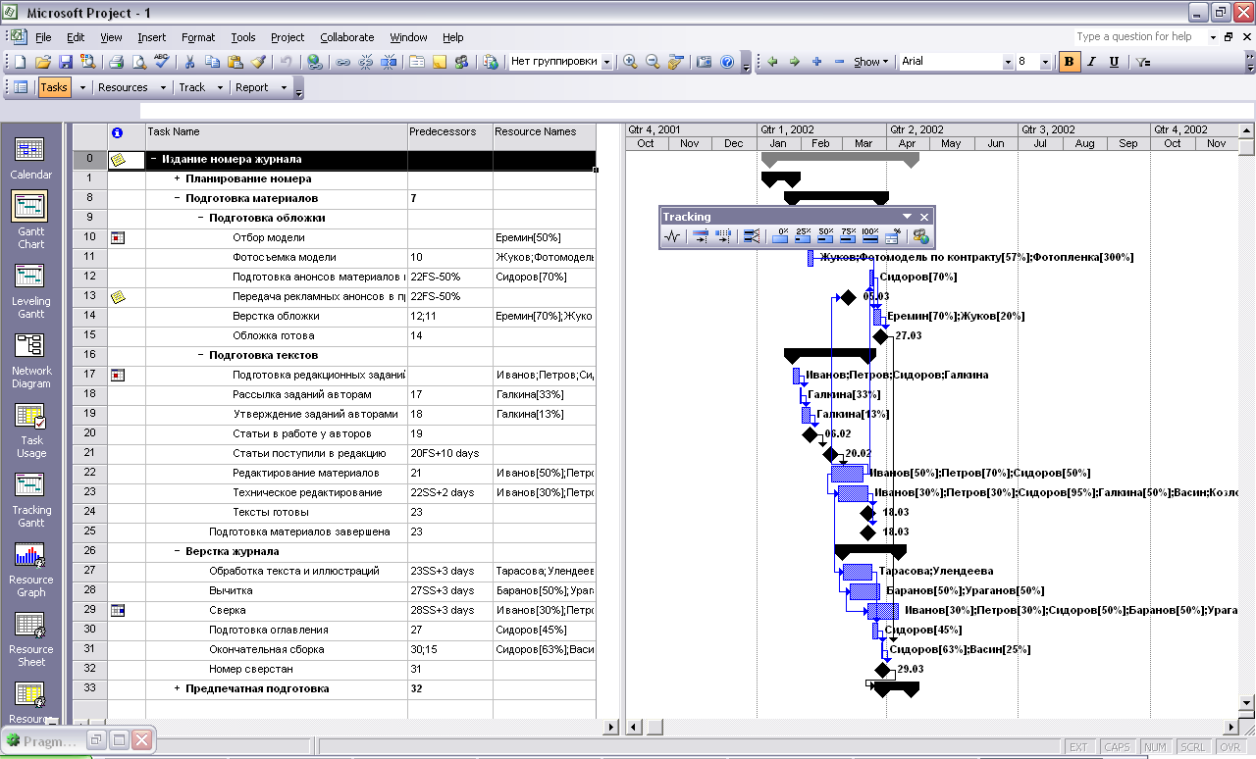 Після внесення інформації про проект, завдання, ресурси і призначення ви можете переглянути поточні оцінки дат початку і закінчення проекту, а також тривалості, трудомісткості і освоєний обсяг за допомогою діалогового вікна Статистика проекту, показаного на рис. 1. Щоб відкрити діалогове вікно Статистика проекту, клацніть на кнопці Статистика проекту панелі інструментів Відстеження або виконайте команду Проект → Відомості про проект, а потім у діалоговому вікні Project Information клацніть на кнопці Статистика.
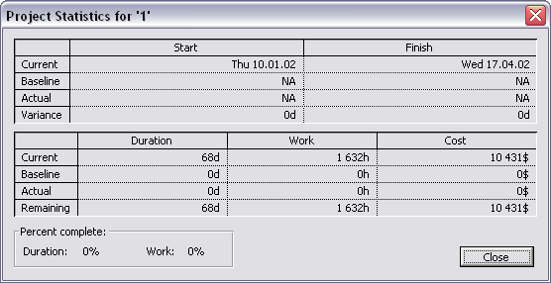
Рис. 1. За допомогою діалогового вікна Project Statistics ви зможете переглядати сумарні показники проекту.

Зменшення масштабу шкали часу
Для отримання загальної картини процес реалізації проекту можна відобразити у вигляді діаграми Ганта із зменшеним масштабом.
Щоб зменшити шкалу часу за допомогою панелі інструментів, клацніть на кнопці Зменшити панелі інструментів Standard. Після цього кожен поділ шкали часу буде відповідати більшій одиниці часу. Щоб розділити шкалу часу на менші одиниці часу, клацніть на кнопці Збільшити цій же панелі інструментів. І нарешті, для відображення на екрані всього процесу реалізації проекту виконайте команду Вид → Масштаб і встановіть перемикач Весь проект.

Згортання ієрархічної структури завдань
Зменшення тимчасового масштабу може дати ще більш наочну картину, якщо паралельно з цим згорнути структуру завдань. На рис. 2 список завдань згорнутий до першого рівня СДР (Структурна декомпозиція задач, від англійського WBS-Work Breakdown Structure). Таке подання дозволяє чітко виділити основні стадії проекту. Структуру можна згортати і розгортати до будь-якого з її перших дев'яти рівнів за допомогою кнопки Показати панелі інструментів форматування.
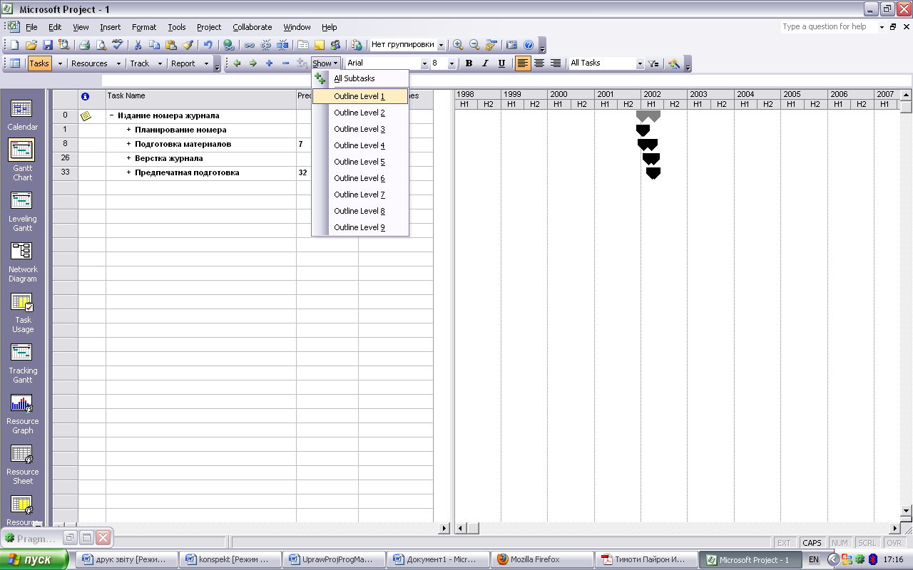
Рис. 2. Приховавши вкладені завдання, ви зможете зосередити увагу на основних етапах проекту

Щоб згорнути структуру завдань до першого рівня, активізуйте одну з форм представлення проекту, яка містить список завдань (наприклад, лінійну діаграму), клацніть на кнопці Show панелі інструментів Formatting і виберіть з меню, що пункт Рівень 1.
Згортати і розгортати ієрархічну структуру завдань можна і за допомогою кнопок Сховати підзадачі (кнопка з зображенням знаку "мінус") і Показати підзадачі (кнопка з зображенням знака "плюс") панелі інструментів Formatting. Ці кнопки приховують і показують завдання, що постають вкладеними щодо виділеної.

Формати кодів СДР, які налаштовуються
Повна оцінка проекту неможлива без ретельного аналізу структури СДР. Це допомагає переконатися, чи дійсно проект деталізовано належним чином. У Microsoft Project кожній задачі проекту, залежно від її місця в ієрархічній структурі завдань, автоматично призначається так званий код СДР (WBS code). При необхідності (наприклад, якщо того вимагають потреби організації) ці коди можна призначати і вручну, визначаючи для них власний формат. Формат кодів СДР допускає використання цифр, букв і символів, що може бути дуже зручним для перегляду завдань і перевірки рівнів структури.
Щоб переглянути використовувані в проекті коди СДР, відкрийте одну з форм представлення проекту, яка містить список завдань (наприклад, лінійну діаграму), і тимчасово вставте в таблицю завдань (в даному випадку в таблицю вводу) стовпець WBS (СДР). Для створення користувацьких кодів СДР виберіть команду меню Projecto WBS Define Code (Проект → WBS → Визначити код). На екрані з'явиться діалогове вікно, що дозволяє задати формат коду.

Формати кодів структури, які налаштовуються
Для формування структури проекту крім кодів СДР можуть використовуватися й інші, внутрішні коди організації. У разі, коли задачі або ресурсу необхідно призначити який-небудь особливий ідентифікатор (наприклад, внутрішній обліковий або організаційний код), замість кодів СДР застосовуються коди структури. У Microsoft Project для одного проекту допускається до десяти різних груп кодів структури. Кожній групі кодів структури відповідає окремий стовпець Outline Code (Код структури), з допомогою якого ці коди і призначаються.

Затосування фільтрів до списку завдань і ресурсів
У процесі виконання завдання з вмістом і структурою плану проекту іноді виникає необхідність відфільтрувати інформацію про завдання та / або ресурсах з того чи іншого критерію. Застосовуючи фільтр до списку завдань, ви призначаєте умова, якому має відповідати завдання, щоб її назва виводилося на екран. Завдання, які відповідають зазначеним умовам, відображаються на екрані і називаються завданнями, що задовольняють умовам фільтрів. Завдання, які не відповідають умовам, на екрані не відображаються.
Вбудовані фільтри Microsoft Project, призначені для перегляду списку завдань, перераховані в табл. 1.
ТАБЛИЦЯ 1. Вбудовані фільтри призначені для перегляду списку завдань

ФІЛЬТР | ОПИС
Critical (Критичні завдання) | Відображає тільки критичні завдання на критичному шляху
Milestones (Віхи) | Відображає тільки задачі-віхи
Summary Tasks (сумарні задачі) | Відображає тільки сумарні завдання
Tasks with Deadlines (Завдання з крайніми термінами) | Відображає завдання, для яких були задані крайні терміни
Tasks with Fixed Dates (Завдання з фіксованими датами) | Відображає всі завдання, Що мають які-небудь обмеження по датах їх початку та / або закінчення (крім As Soon as Possible (як можна раніше))

Сортування і групування елементів проекту
Для більш наочного подання певних аспектів проекту список його завдань або ресурсів можна реорганізувати за допомогою сортування або групування. Сортування полягає в перестановці рядків з даними. Її можна проводити по одному, двох або трьох полях одночасно. Наприклад, сортуючи ресурси по одному полю Name (Ім'я), ви отримуєте список ресурсів в алфавітному порядку. Застосовуючи сортування по декількох полях відразу (наприклад, спочатку по групі, а потім по імені), можна отримати алфавітні списки співробітників по відділах.
На відміну від цього, групування дозволяє не тільки сортувати дані, але і підраховувати сумарні значення за категоріями. З її допомогою ви можете розподіляти дані по обраних вами групам. Наприклад, ви можете розбити список завдань на завдання на критичному шляху і завдання, не лежать на критичному шляху, а потім згрупувати їх за групами ресурсів. У цьому випадку в списку завдань спочатку будуть перераховані завдання на критичному шляху, згруповано за групами ресурсів. Щоб переглянути завдання, не лежать на критичному шляху, і відповідні їм групи ресурсів, список необхідно прокрутити.
Щоб відсортувати список завдань або ресурсів, виконайте команду меню Project → Sort → Sort By (Проект → Сортування → Сортувати по)

Коригування плану проекту
Найчастіше перша оцінка проекту показує, що його план багато в чому не відповідає поставленим цілям.

Скорочення критичного шляху
Щоб наблизити дату закінчення проекту (або відсунути дату початку, якщо план проекту формується від дати його закінчення). У побуті цей процес називається підгонкою календарного плану.
Для того щоб наблизити дату закінчення проекту, необхідно визначити, по-перше, завдання, виконання яких безпосередньо впливає на дату закінчення проекту (так званий критичний шлях), і, по-друге, які зміни можна внести в календарний план цих завдань, щоб скоротити їх тривалість.

Визначення критичних шляхів
Для визначення критичного шляху підійде будь-яка форма представлення проекту, що містить список завдань. Зазвичай для цієї мети застосовують подання Task Entry (Введення завдань). Для відображення подання Task Entry (Введення завдань) клацніть на кнопці Task Entry View (Введення завдань) панелі інструментів Resource Management (Управління ресурсами). Вищезгадана форма з'явиться у верхньому або нижній частині вікна Project. Крім того, для визначення критичного шляху може використовуватися і форма представлення Network Diagram (Мережевий графік). Проте в цьому випадку деякі необхідні поля можуть виявитися недоступними.
Визначати критичний шлях зручніше за все з допомогою майстра Gantt Chart Wizard (Майстер діаграм Ганта). Для виклику цього майстра виконайте команду меню Format → Gantt Chart Wizard (Формат → Майстер діаграм Ганта).
Ще одним способом визначення завдань критичного шляху може стати фільтр Critical (Критичні завдання), застосований до представлень Gantt Chart (Діаграма Ганта) або Task Sheet (Аркуш завдань).

Стратегії, спрямовані на скорочення тривалості завдань
Незалежно від використовуваної форми представлення проекту, пройдіться по завданнях критичного шляху і спробуйте, де це можливо, підігнати календарний план одним з наступних способів:
1. Переоцінка тривалості завдань або зменшення масштабу проекту
2. Призначення додаткових ресурсів
3. Зміна форм взаємозв'язку між завданнями
4. Завдання в надурочний час

Скорочення витрат
Найпростіший спосіб скоротити витрати - це переглянути календарний план проекту і подумати, де і на чому можна заощадити. Кожній задачі відповідають два типи витрат: Постійні та змінні. Оскільки величина змінних витрат безпосередньо залежить від призначених задачі ресурсів, спробуйте для початку скоротити витрати на останні.
Перегляд списку витрат
Щоб дізнатися витрати і загальну трудомісткість кожного завдання проекту, відкрийте подання Task Sheet (Аркуш завдань) і виберіть таблицю Summary (Сумарні задачі). Крім того, якщо з допомогою команди Windows → Split (Вікно Розділити) ви відображуватимете в нижній частині вікна форму Task Form, а потім виконайте команду меню Format → Details → Resource Work (Формат → Подробиці →Призначені ресурси), у нижній частині вікна Task Form з'явиться детальна таблиця розподілів ресурсів по завданнях, включаючи і завдання в надурочний час.

Стратегії, спрямовані на скорочення витрат
Мабуть, найбільш очевидний спосіб зменшення витрат на завдання - це призначення більш дешевих ресурсів, здатних виконати той же обсяг завдання на тому ж рівні якості і за той же час, що й раніше.
Крім цього, скоротити витрати на завдання можна заміною ресурсів на більш дорогі, але зате й більш ефективні. Виграш у витратах на завдання можливий у тому випадку, якщо відносне подорожчання ресурсу буде менше відносного збільшення швидкості виконання завдання.

Перевірка плану на наявність орфографічних помилок
Перш ніж показувати план проекту замовникам або навіть колегам, було б непогано перевірити його на наявність помилок. В Microsoft Project є вбудований засіб, призначений для перевірки правопису імен, нотаток та спеціальних текстових полів. Для перевірки орфографії клацніть на кнопці Spelling (Правопис) панелі інструментів Standard.

Підготовка звітів до друку
Робота з паперовими копіями електронних документів в деяких випадках виявляється більш зручною, а іноді і просто необхідній.
В MS Project передбачено два варіанти створення друкарських форм:
· на основі будь-якого з екранних представлень проекту (наприклад, на основі вікна Gantt Chart або на основі таблиці ресурсів Resource Sheet);
· на основі звітів.
При використовуванні першого варіанту MS Project, хоча і переносить в друкарську форму практично всі елементи вікна, проте не створює точну копію екрану. Зокрема, він вирівнює розміщення стовпців електронних таблиць, оптимізує (на його думку) масштаб тимчасової діаграми і, крім того, доповнює друкарську форму легендою. Наприклад, на мал. 3. приведено початкове екранне представлення вікна Gantt Chart і сформоване MS Project на його основі друкарське уявлення (воно показано в зменшеному масштабі).
Щоб роздрукувати будь-яке представлення проекту, достатньо перемкнутися у відповідне вікно і клацнути на кнопці Print (Друк) панелі інструментів основного вікна MS Project. Щоб заздалегідь оцінити створену MS Project друкарську форму слід клацнути на кнопці Print Preview (Попередній перегляд). Якщо є необхідність скоректувати друкарське уявлення, то вимагається відкрити діалогове вікно Page Setup (Параметри сторінки) .и виконати настройки. Саме опису цього вікна і роботі з ним присвячена основна частина даного розділу. Але поки повернемося до другого варіанту створення друкарських уявлень - на основі звітів.
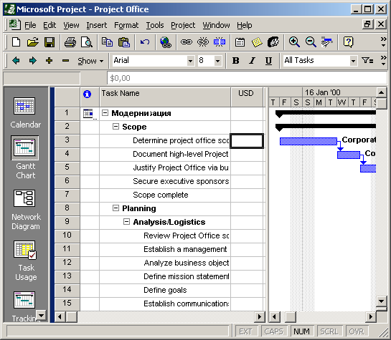
Мал. 3. Екранне представлення вікна Gantt Chart і його друкарська форма
В попередніх розділах деякі категорії звітів вже були представлено читачу, проте у всіх випадках йшлося перш за все про зміст звітів, а не про параметри їх форматування.
Щоб вивести звіт на друк, необхідно:
1. В меню View основного вікна MS Project вибрати команду Reports... і в діалоговому вікні, що відкрилося, вибрати необхідну категорію звітів (наприклад, двічі клацнувши на ній кнопкою миші).
2. У вікні звітів вибрати конкретний звіт і клацнути на кнопці Select (або двічі клацнути на зображенні звіту); при цьому буде відкрито вікно попереднього перегляду.
3. У вікні попереднього перегляду клацнути на кнопці Print, щоб встановити параметри принтера, або на кнопці Page Setup, щоб скоректувати зовнішнє представлення друкарського документа; в першому випадку буде відкрито діалогове вікно Print, в другому - діалогове вікно Page Setup.
4. Внести необхідні зміни у відкритому діалоговому вікні і клацнути на кнопці ОК (у вікні Print) або на кнопці Print (у вікні Page Setup). Діалогове вікно Page Setup містить 6 вкладок (рис. 5):
· Page (Сторінка) - установка параметрів сторінки;
· Margins (Відступи) - установка розмірів полів;
· Header (Заголовок) - установка параметрів заголовка;
· Footer (Нижній колонтитул) - установка параметрів нижнього колонтитулу;
· Legend (Легенда) - установка параметрів легенди;
· View (Вигляд) - установка параметрів висновку електронних таблиць MS Project; при висновку звітів ця вкладка не використовується.
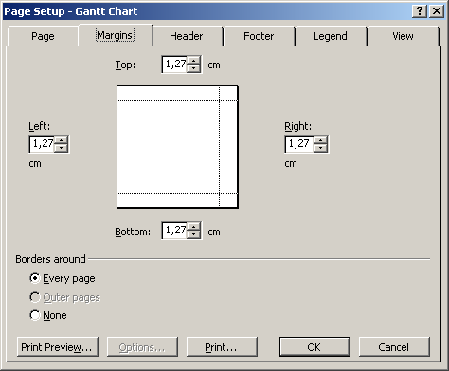
Рис. 4. Діалогове вікно Page Setup
Зі всіх перерахованих вкладок ми розглянемо тільки одну - Header. Пояснюється це наступними причинами. По-перше, формат цієї вкладки є вельми специфічним і може викликати найбільші труднощі в роботі користувачів. По-друге, формат цієї вкладки аналогічний формату вкладок Footer і Legend. Відповідно, з'ясувавши технологію установки параметрів заголовка, читач напевно зможе самостійно розібратися з двома іншими. Отже, на вкладці Header є наступні основні елементи управління (рис. 6):
· поле попереднього перегляду Preview;
· поле редагування Alignment (Вирівнювання), яке має подвійне призначення: дозволяє редагувати вміст заголовка і вибирати його розміщення на сторінці;
· лінійка кнопок, яку можна розглядати як своєрідну панель інструментів: ці кнопки забезпечують
додавання в заголовок додаткових полів; повний перелік таких полів міститься в списку General;
· список General (Загальна інформація), що розкривається, перелік полів, які можуть бути доданий в заголовок друкарського документа, що містить (наприклад, поточний час, ім'я автора проекту і т. д.); щоб додати поле в заголовок, слід вибрати його в списку і клацнути на розташованій поряд кнопці Add (Додати);
· список Project (Проект), що розкривається, також перелік полів, які можуть бути доданий в заголовок, що містить, але ці поля відображають інформацію, що більш деталізується, про проект (наприклад, відсоток виконання, суму фактичних витрат і т. д.); щоб додати поле в заголовок, слід вибрати його в списку і клацнути на розташованій поряд кнопці Add.
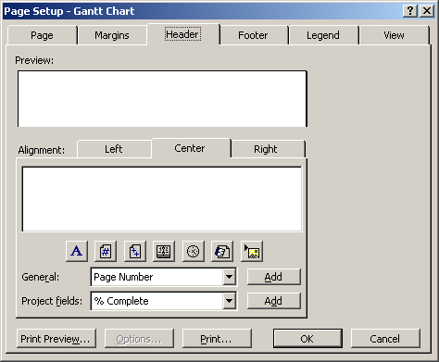
Рис. 5. Вкладка Header
Всі основні дії по настройці друку заголовка виконуються в полі редагування Alignment. Інформація, що підлягає висновку на друк, представляється в наступному вигляді: <&[Дані, що виводяться]>, де знак амперсанта «&» означає посилання на змінну, в якій зберігаються дані (ім'я змінної записується в квадратних дужках). При цьому в полі попереднього перегляду відображається вміст цих осередків. Наприклад, якщо в полі редагування записана конструкція <&[Project Name]>, яка забезпечує висновок на друк імені проекту, то в полі попереднього перегляду буде виведено власне ім'я проекту. З інформацією в полі редагування можна працювати як в звичайному текстовому редакторі: дозволяється видаляти, копіювати текст або вводити його з клавіатури.
Будь-яка послідовність символів, відмінна від конструкції <&[Ім'я змінної]> сприймається MS Project як інформація, що підлягає висновку на друк. Наприклад, якщо в полі редагування ввести рядок «Автор проекту», то вона буде відображена в полі перегляду в такому ж вигляді (рис. 7).
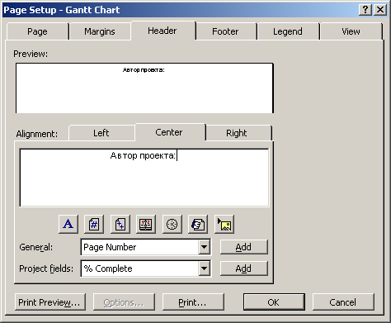
Рис. 6. Приклад настройки друкарської форми
Якщо заголовок звіту, найменування проекту, назви робіт або яка-небудь інша інформація, що підлягає висновку на друк, були введені в розклад проекту на російській мові (з використанням кирилиці), то у вікні перегляду вміст відповідних змінних може відображатися як послідовність знаків питання (рис. 8, зліва). Проте, при реальному висновку документа на друк вся текстова інформація відображається коректно. Якщо все ж таки хочеться переконатися в цьому «своїми очима» ще до друку, необхідно:
1. Виділити в полі редагування відповідну управляючу конструкцію (рис. 8, справа).
2. Клацнути на кнопці Format Text Font (Формат шрифту тексту).
3. В діалоговому вікні настройки параметрів шрифту, що відкрилося, явно вказати набір символів «кирилиця» або (як це не дивно) змінити будь-який інший параметр шрифту (наприклад, розмір або стиль) і клацнути на кнопці ОК.
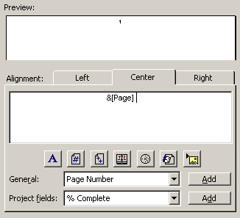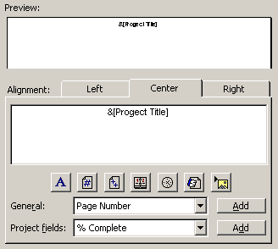

Рис. 7. Налаштування друкарської форми, що містить кирилицю

Звіт з лабораторної роботи повинен містити :
- Опис мети лабораторної роботи
- Короткі теоретичні відомості
- Виконання роботи згідно змісту
- Ілюстрація виконаної роботи
- Аналіз отриманих результатів і висновки.

